WabLab | Ecothon
Duurzame Mobiliteit Waddeneilanden
4 december 2019, LEF Future Center Utrecht

Ecothon; de ecologische aanvulling op de Hackathon 2018
Op 4 december 2019 organiseerden Programma naar een Rijke Waddenzee (PRW) en Rijkswaterstaat de WadLab | Ecothon duurzame mobiliteit Waddeneilanden. Deze werd gehouden in het Rijkswaterstaat LEF Future Centre te Utrecht. In navolging van de Hacktahon op Terschelling in april 2018, nu een dag waarin we uitsluitend met bevlogen ecologische deskundigen, ook van buiten het Wadden-gebied, werkten aan de transitieopgave naar duurzame mobiliteit naar de Waddeneilanden.

Designthinking
Empathize-Define-Ideate-Protype-Test

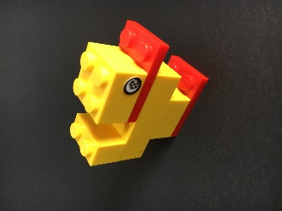
Onder begeleiding van LEF-facilitator Addy van der Zeeuw werkten we aan de centrale vraag: “Hoe zou een ultiem duurzaam mobiliteitssysteem eruit kunnen komen te zien als je de ecologische kwaliteiten van de het Waddengebied als uitgangspunt hanteert”. Om de aanwezigen alvast te laten kennismaken met de kracht van “designthinking” maakte iedereen ter introductie van zichzelf (define) een “Waddeneend” (prototype) van LEGO. Een bonte mix van eendjes passeerde de revue en dit illustreerde hoe het bouwen van een simpel eendje direct uitdrukking kan geven aan de verschillen in wie we zijn en onze achtergronden en gedachten.

Introductie: context van de opdracht
Gerwin Klomp (PRW) gaf vervolgens een introductie in de aanleiding van dit vraagstuk en de afbakening en uitgangspunten van de opdracht. PRW is gevraagd om in 2020 een “transitieschets” op te leveren voor het inrichten van het benodigde proces voor de bereikbaarheid van de Waddeneilanden op de lange termijn (2050).

Definiëren: inventariseren van randvoorwaarden en uitgangsunten
Vervolgens is door alle deelnemers, vanuit ieders kennis en kunde, geïnventariseerd welke randvoorwaarden en uitgangspunten voor een ultiem duurzaam mobiliteitssysteem zouden moeten gelden. De volgende punten zijn genoemd:

- Mobiliteitssysteem is uithangbord van het werelderfgoed;
- Behoud van natuurbeleving en Waddenbeleving;
- Eilanden kiezen in max. vervoersvraag (recreatief): “grenzen stellen aan de groei”;
- Mobiliteitssysteem passend op leefomgevingsvisie eilanden (gereed 2021);
- Adaptief aan morfologische ontwikkelingen;
- Zo spoedig mogelijk energieneutraal, fossielvrij en emissie loos;
- Geen baggerbezwaar veroorzaken/benodigd;
- Minimaal verstorend op natuur: morfologie/ sediment/ kwelder/ geulen/ planten/ dieren ten aanzien van baggeren, uitstoot, geluid en zicht en beweegt mee met de natuurlijke dynamiek.

Opgave voor de toekomst
Aansluitend informeerde Hein Sas (PRW) de groep over de morfologische dynamiek van de Waddenzee, de aanhoudende sedimentatie en daarmee de toenemende baggerproblematiek in relatie tot de laatste inzichten in de ontwikkeling van de zeespiegelstijging. De centrale boodschap is dat de transitie naar duurzame mobiliteit de komende decennia moet anticiperen op verdere verzanding van de Waddenzee (de Waddenzee wordt nog steeds ondieper de komende tijd) en adaptiever met de morfologische dynamiek moeten omgaan. Waardoor (veel) minder ingrijpen in het kwetsbare ecologische systeem hoeft plaats te vinden. De uitstekende bereikbaarheid van de Waddeneilanden staat daarbij buiten kijf, maar de wijze waarop kan (veel) duurzamer. Een opgave voor ons allen. Bekijk zijn presentatie hier.

Inspiratie en creativiteit
Na het vooral informatieve ochtenddeel werkten de deelnemers in de middag aan het bedenken en maken van mobiliteitsconcepten naar de Waddeneilanden, die zo goed mogelijk voor de ecologie zijn.

Om zoveel mogelijk creativiteit aan te boren heeft Michiel Firet (PRW) het gezelschap geïnspireerd en uitgedaagd op hoe je vanuit verschillende ecologische benaderingen zou kunnen kijken naar de opgave. Zijn inspirerende brillen vind je hier.

Aansluitend zijn gezamenlijk SCAMPER-perspectieven beeld gebracht:
“ What if we…”:

S = Substitute? (geheel, onderdelen, materiaal)
C = Combine?
A = Adapt? (kleur, plaats, tijdstip, mensen)
M = Magnify? Modify? (groter, meer tijd)
P = Put to other uses? (andere context)
E = Eliminate? (onderdelen, in zijn geheel, context)
R = Rearange?Reverse? (volgorde,samenstelling)

Prototyping
Vervolgens zijn in kleinere groepen verschillende concepten ontworpen, uitgedacht en ook daadwerkelijk in maquette’s gebouwd . Diverse mooie concepten werden ontwikkeld, zoals:

- WILL: Wadden Intertidal Loop Logistic: een samenhangend concept in verschillende uitingsvormen geënt op de verschillende vervoerstromen;
- De Wadi: een amfibische modulaire trein over het water en slik;
- Wadden Sea Tube: een innovatief vervoerssysteem van combinatie van hyperloops – drijvende beleefterminals – en getijde zeilveerboot die gebruik maakt van de (on)mogelijkheden van de dynamische delta;
- Bird Eye View: een transparante kabelverbinding naar de eilanden, vanaf de wal aangedreven voor personen en goederenvervoer

Kijk voor de verdere uitwerkingen, de voordelen, de op te lossen knelpunten en onderzoeksvragen op bijgevoegde impressies:
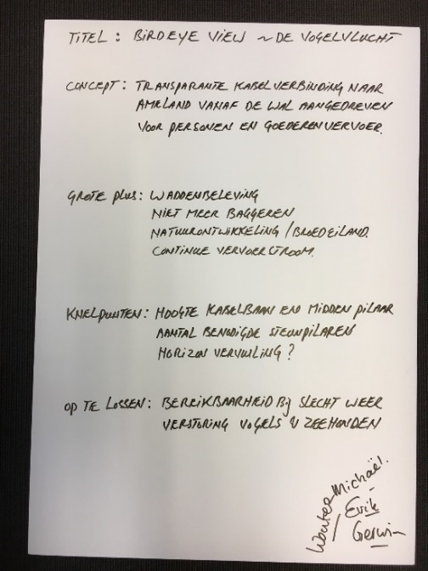 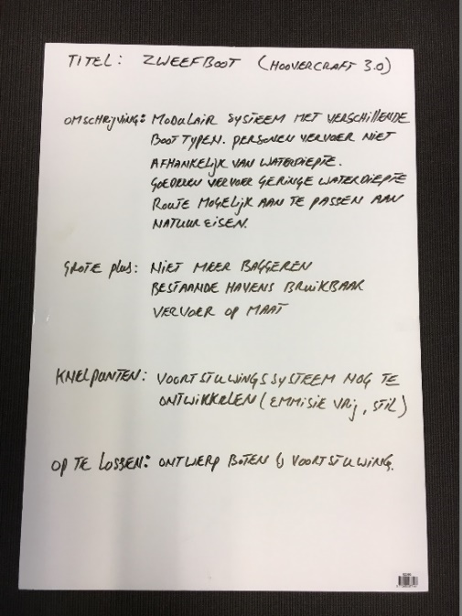

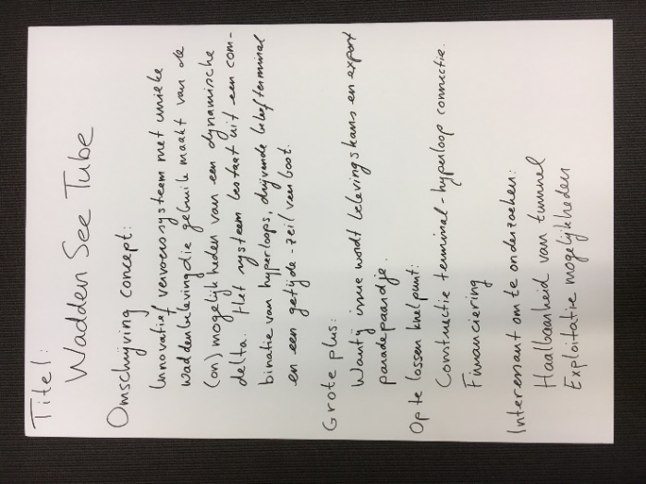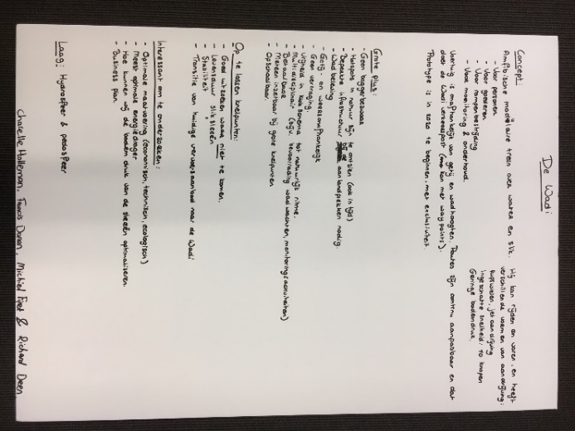

Oogst van de dag
Alle ideeën zijn vervolgens aan elkaar gepitcht.
Zie hiervoor onderstaande filmregistratie voor een impressie van het winnende concept de Wadden Intertidal Loop Logistic. Een concept dat ons aan het denken zet de vervoersbewegingen in het Waddengebied te beperken ten bate van de ecologie en waar mogelijk “achterom” te gaan via de Noordzee. Het is tevens een concept dat uitgaat van scheiding van doelgroepen (forens vs. recreant) op basis van verschil in servicebehoefte (frequentie en snelheid) en scheiding van vervoersstromen (personen vs. vracht) al dan niet gekoppeld aan getij en vorm geeft aan een modulaire scheepsconcept. Zie ook de filmregistratie WILL van de Wadlab Ecothon.

De WadLab Hackathon (2018) en WadLab Ecothon Duurzame Mobiliteit Waddeneilanden (2019) hebben tal van ideeën voortgebracht die ons vooral inspireren en uitnodigen om breed, systemisch en innovatief na te denken over mogelijke toekomstige mobiliteitsconcepten, zonder direct haalbaarheidsvragen te stellen.

Naast inhoudelijke resultaten blijkt telkens dat de persoonlijke bijdrage van betrokkenen, deskundigen en ook buitenstaanders in een design-think setting veel ruimte geeft om in vrijheid, zonder last of ruggespraak, te denken over de toekomst en hieraan vorm te geven in Wad een ieder ziet.

Vervolg
De resultaten van De WadLab Hackathon (2018) en WadLab Ecothon Duurzame Mobiliteit Waddeneilanden (2019) worden samengevoegd in een mindmap. Deze nemen we op in het door PRW te maken “Transitieschets Duurzame Mobiliteit Waddeneilanden” die in co-creatie met GreenBridges, DRIFT, Urgenda en WeLoveEarth eind 2020 gereed zal zijn.

